Universidad Central del Ecuador


Facultad de Ingeniería y Ciencias Aplicadas
Sistemas de Información
Sexto Semestre

Desarrollo de Sistemas de Información

Grupo 6

Sprint 2 — Documentación de Avance

Responsable: Paspuezán Luis | Backend + DevOps
Fecha: Martes 23 de junio de 2026
Rama: feature/sprint2

¿Qué hice hoy?
- Creé la rama feature/sprint2 desde develop
- Implementé backend/services/semaforo_service.py con la función calcular_semaforo() que compara el precio cobrado contra el precio techo legal (CNFRPM/ARCSA) y retorna ROJO con porcentaje de sobreprecio o VERDE si está dentro del límite
- Creé el endpoint GET /comparacion/{medicamento_id} en backend/routers/comparacion.py que consulta la colección medicamentos de MongoDB Atlas y llama al semáforo
- Registré el router en backend/main.py
- Creé .gitignore (faltaba en el proyecto)
- Configuré el .env local y en EC2 con la MONGODB_URI correcta de Atlas
- Corregí el WorkingDirectory y el comando del servicio systemd para que use backend.main:app desde la raíz del proyecto
- Instalé google-generativeai en el venv local y en EC2
- Desplegué y verifiqué el funcionamiento en EC2

Decisiones técnicas
- Se decidió leer el precio_techo directamente de la colección medicamentos (ya importada por Sanchez con 1,781 registros del CNFRPM/ARCSA) en vez de crear una colección precios separada, evitando duplicar datos
- Se usó búsqueda por loop en las claves del documento para encontrar "Precio Techo (USD)" porque el campo tiene espacios al final en MongoDB
- El endpoint es síncrono (no async) porque pymongo es síncrono

Prueba realizada
Medicamento: ABEMACICLIB
Precio techo: $41.88
Precio cobrado: $50.00
Resultado: ROJO — 19.4% de sobreprecio ✅

Evidencia
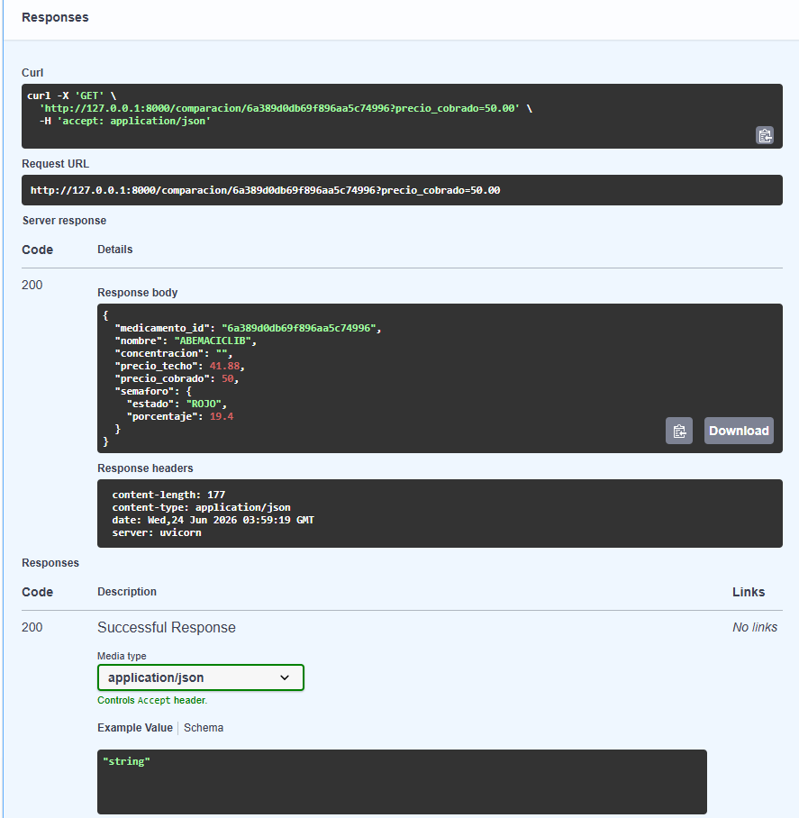

¿Qué falta?
- Coordinar con Sanchez el formato exacto de los precios del scraper para integrarlo en el Día 2
- El endpoint actualmente recibe precio_cobrado como parámetro manual — en el Día 2 debe leerlo directamente del scraper en MongoDB

Sprint 2 — Día 2 | Paspuezán Luis | Backend + DevOps
Fecha: Miércoles 24 de junio de 2026
Rama: feature/sprint2

¿Qué hice hoy?
- Coordiné con Sanchez el formato exacto que debe tener la colección precios — se acordó agregar los campos medicamento_id y nombre_buscado
- Modifiqué el endpoint GET /comparacion/{medicamento_id} para que lea el precio_cobrado directamente de la colección precios en MongoDB, eliminando el parámetro manual de la URL
- Inserté un documento de prueba en la colección precios como contingencia mientras Sanchez entrega sus datos reales (Días 2 y 3 juntos)
- Validé el caso límite — cuando no existe precio para un medicamento el endpoint responde 404 con mensaje claro, no error 500
- Desplegué y verifiqué el funcionamiento en EC2

Decisiones técnicas
- Se usó la Opción B de contingencia — datos simulados en precios para no bloquear el avance mientras Sanchez actualiza el scraper
- El endpoint busca en precios por medicamento_id — cuando Sanchez suba los datos reales funcionará automáticamente sin cambios en el código
- Se eliminó el parámetro precio_cobrado de la URL — ahora el endpoint es más limpio y realista para el frontend

Prueba realizada
Medicamento: ABEMACICLIB
Precio techo: $41.88
Precio cobrado (Fybeca): $45.00
Resultado: ROJO — 7.4% de sobreprecio ✅
Caso límite: ID inexistente → 404 Precio no disponible para este medicamento ✅

Evidencia
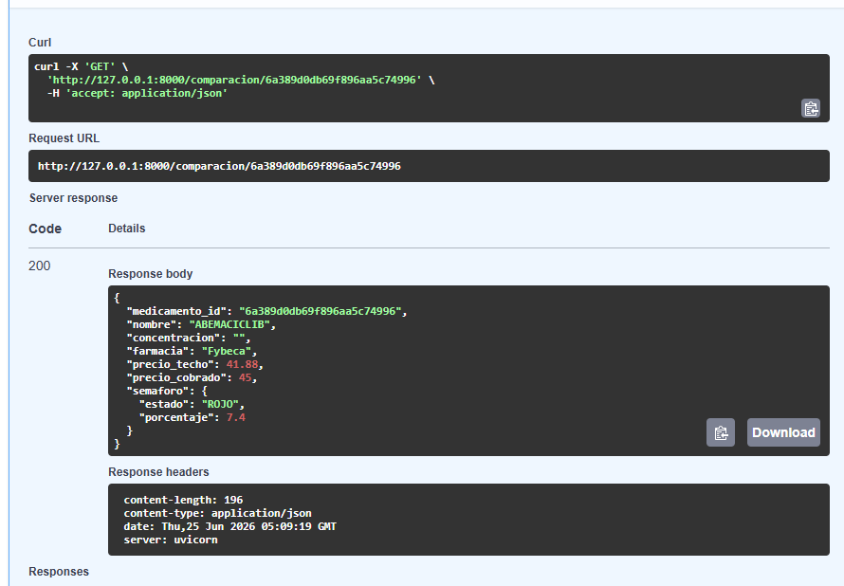
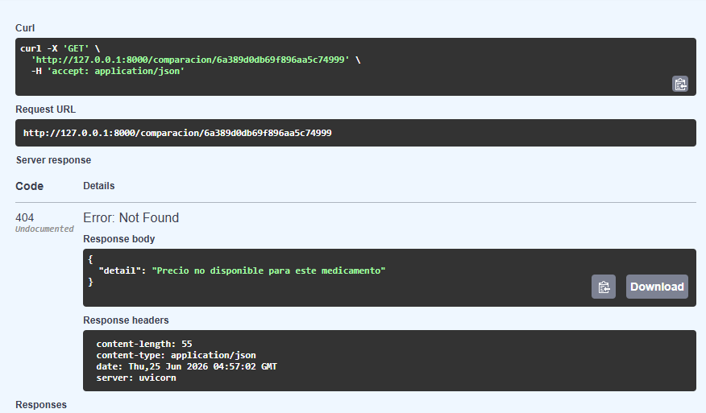
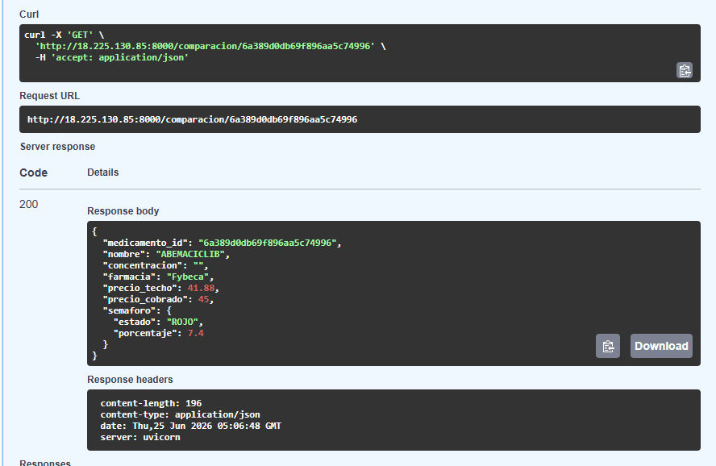

¿Qué falta?
- Recibir los datos reales de Sanchez (entrega Días 2 y 3 juntos mañana)
- Borrar el documento simulado de precios en Atlas
- Validar el flujo completo con precios reales del scraper

Sprint 2 — Día 3 | Paspuezán Luis | Backend + DevOps
Fecha: Jueves 25 de junio de 2026
Rama: feature/sprint2

¿Qué hice hoy?
- Creé el endpoint POST /auditoria en backend/routers/auditoria.py que registra cada consulta de comparación realizada con todos sus datos: medicamento, precios, resultado del semáforo y fecha
- Registré el router de auditoría en backend/main.py
- Verifiqué que el documento se guardó correctamente en la colección auditoria de MongoDB Atlas
- Verifiqué que Males aún no tiene los tests Pytest del semáforo — pendiente tests/test_semaforo.py
- Verifiqué que Chicaiza aún no conectó el frontend al endpoint /comparacion/{id} — pendiente coordinación

Decisiones técnicas
- El endpoint POST /auditoria recibe los datos de la consulta desde el frontend — es Chicaiza quien debe llamarlo después de mostrar el semáforo al usuario
- Se usó datetime.utcnow() para registrar la fecha de consulta en UTC

Prueba realizada
Registro de auditoría para ABEMACICLIB:
- Precio techo: $41.88
- Precio cobrado: $45.00
- Estado: ROJO — 7.4%
- Fecha: 2026-06-26T05:30:26 ✅

Evidencia
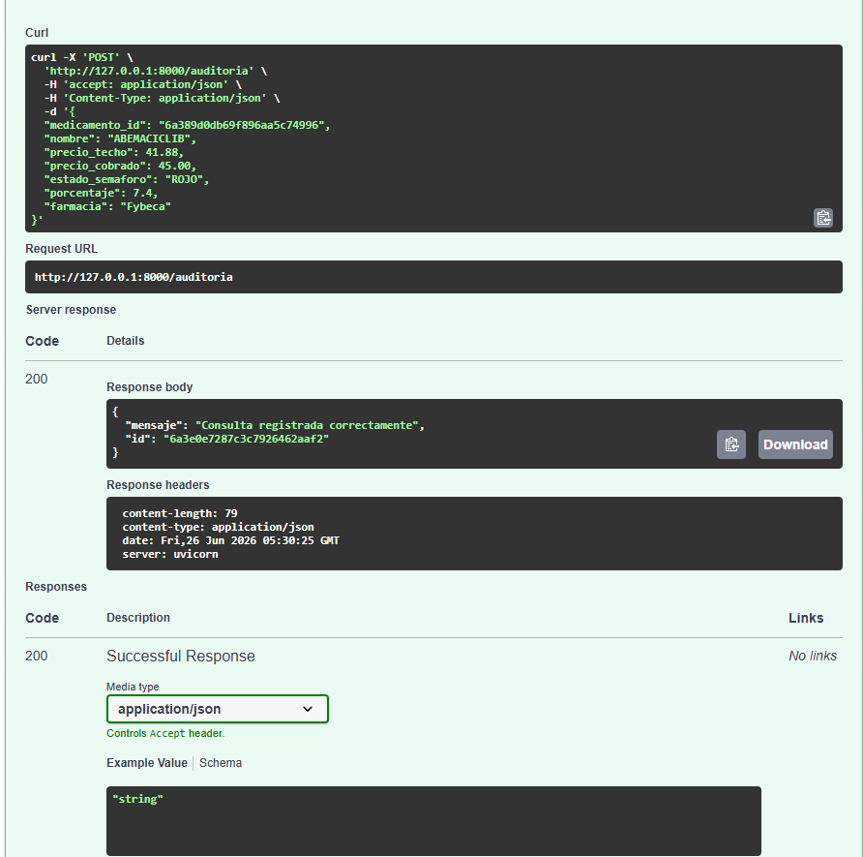
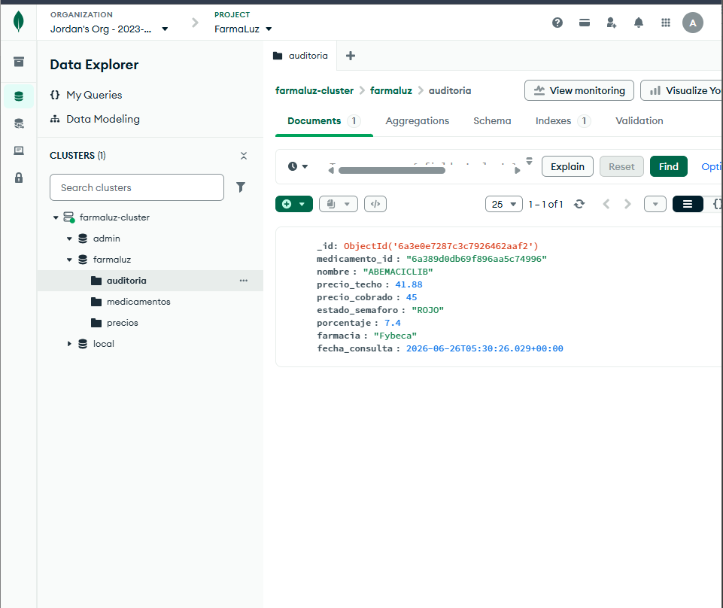

¿Qué falta?
- Sanchez: subir datos reales con medicamento_id en colección precios y borrar documento simulado
- Chicaiza: conectar frontend al endpoint GET /comparacion/{id} y llamar a POST /auditoria
- Males: escribir tests Pytest para calcular_semaforo() en tests/test_semaforo.py
- Validar flujo completo con datos reales antes de merge a main

Responsable: Alex Chicaiza – Frontend
Días: 1 y 2 (23 y 24 de junio)
Qué se hizo
Día 1: Preparación y Conexión Base
- Se creó el archivo lib/api.ts implementando la instancia de Axios para centralizar las peticiones a la API real.
- La pantalla de resultados (resultados/page.tsx) fue refactorizada para consumir el endpoint GET /medicamentos en lugar del JSON local.
Entregables Completados
✅ Frontend consumiendo GET /medicamentos real (sin mocks)
Día 2: Semáforo y Manejo de Estados
- Se conectó la vista de detalle y el componente SemaforoCard.tsx para consumir el endpoint GET /comparacion/{id}.
- Se implementaron vistas de estado (loading) para mejorar la UX mientras FastAPI responde.
- Se programó una pantalla de error amigable para evitar que la aplicación colapse ante caídas del servidor.
- Se agregó el renderizado condicional del campo ultima_actualizacion para informar la vigencia del precio.
Decisiones Técnicas Tomadas
- Fallback de Contingencia: Se implementó un bloque try/catch que carga los mocks locales si el servidor EC2 de backend o la base de datos de MongoDB Atlas fallan.
- Normalización de Datos: Se crearon funciones de limpieza (limpiarPrecio) y extracción segura de variables (ej. leer med.nombre o med["Principio Activo"]) para evitar errores de renderizado (undefined) en caso de que el backend cambie las llaves del JSON o envíe strings con símbolos de moneda.
Entregables Completados
✅ SemaforoCard mostrando datos reales del backend ✅ Manejo de estados de carga y error
Día 3: Pulir Experiencia de Búsqueda Real y Cierre 25 de Junio de 2026
- Se probó la experiencia de búsqueda utilizando los datos reales importados del CSV con nombres reales de medicamentos ecuatorianos del catálogo oficial.
- Se ajustó el diseño de la interfaz y las tarjetas para garantizar que los textos reales (más largos o cortos que los mocks antiguos) se visualicen correctamente sin generar desbordamientos.
- Se verificó la adaptabilidad del diseño (responsive) en dispositivos móviles y de escritorio utilizando la información dinámica de producción.
- Se reestructuró la vista de detalle para consumir los endpoints de forma aislada y unificar los datos del catálogo con los cálculos de sobreprecio de manera segura.
- Se notificó formalmente al responsable de QA (Mateo Males) que el flujo completo (buscar → ver semáforo) está listo para el diseño de pruebas automatizadas con Cypress en el Sprint 3.
Decisiones Técnicas Tomadas 3. Aislamiento de Peticiones y Control de Excepciones: Se separaron las llamadas de red en la vista de detalle empleando bloques try/catch independientes. Esto evita que un error 404 Not Found (cuando el scraper aún no procesa un precio) interrumpa el flujo del cliente o genere excepciones críticas en el servidor de desarrollo de Next.js, transformándolo en un mensaje controlado y amigable para el usuario.
Entregables Completados
✅ Interfaz adaptada a nombres reales del catálogo CSV sin desbordamientos de diseño ✅ Flujo completo de búsqueda y detalle verificado en entornos responsive (móvil/desktop) ✅ Control de excepciones robusto para paths vacíos y respuestas del servidor ✅ Notificación y entrega formal del flujo End-to-End al área de QA

Responsable: Vanessa Vela – IA + Chatbot
Documentación del Chatbot - FarmaLuz
- Arquitectura del Chatbot El chatbot de FarmaLuz utiliza la API de Google Gemini (modelo gemini-1.5-flash) para procesar consultas de usuarios. Su arquitectura se basa en un Prompt de Sistema (System Instruction) que define su comportamiento como asistente experto en información farmacéutica.
Ruta del endpoint: POST /chatbot/consulta
Servicio central: backend/chatbot/gemini_service.py
Prompt base: backend/chatbot/prompt_base.py
- Estructura de Genéricos El chatbot interactúa con la colección genericos de MongoDB. Los documentos siguen este esquema:
Campo Tipo Descripción id Int Identificador único del genérico nombre String Nombre comercial o genérico principio_activo String Principio activo para emparejamiento precio_referencial Float Precio base para cálculo de ahorro laboratorio String Fabricante del medicamento 3. Lógica de Ahorro La funcionalidad de ahorro se integra en el endpoint de comparación. El chatbot invoca la lógica de:
Identificación: Obtiene el principio_activo del medicamento original consultado.
Comparación: Busca en la colección genericos todos los documentos que coincidan con dicho principio activo.
Cálculo: Ahorro = Precio Cobrado (Farmacia) - Precio Referencial (Genérico más barato).
Visualización: Se entrega un JSON ordenado ASCENDING por precio para sugerir la mejor opción al usuario.
- Estado de Seguridad y Reglas (Blindaje) Para garantizar la integridad y evitar el uso inadecuado (diagnósticos), se han implementado las siguientes reglas en el prompt_base.py:
Prohibición de Diagnósticos: El chatbot tiene prohibido recetar o sugerir fármacos ante síntomas. Ante cualquier mención de malestar físico, debe redirigir al usuario a un profesional de la salud.
Delimitación de Ámbito: El chatbot solo responde consultas relacionadas con medicamentos, precios y consultas de salud informativa.
Manejo de Temas Irrelevantes: Se ha configurado una regla de rechazo para preguntas fuera del ámbito farmacéutico (ej. política, cultura general), respondiendo cortésmente que solo puede asistir en temas de FarmaLuz.

Responsable: Mateo Males – QA / Testing

Día 1 — 26 de junio 2026

Qué se hizo
- Montaje del entorno de pruebas del Frontend: Inicialización de la suite de pruebas unitarias en el ecosistema de JavaScript utilizando Jest y React Testing Library dentro de la carpeta frontend/.
- Resolución de conflictos de dependencias: Instalación de herramientas críticas de compilación (jest-transform-stub, babel-jest, @babel/preset-env, @babel/preset-react) gestionando compatibilidades mediante el uso estricto de --legacy-peer-deps.
- Resolución del error del núcleo del DOM: Corrección del fallo por ausencia de módulos internos mediante la instalación e integración explícita de @testing-library/dom.

Decisión técnica
- Se implementó el uso de la bandera --legacy-peer-deps durante la instalación de Node modules para forzar la resolución de conflictos entre las versiones de React y el motor de testing, asegurando la estabilidad del entorno sin romper el árbol de dependencias existente.

Entregables completados
- ✅ Infraestructura de testing configurada en el Frontend
- ✅ Motor de Babel enlazado con Jest para la transpilación de código JSX

Día 2 — 27 de junio 2026

Qué se hizo
- Soporte para TypeScript en Testing: Configuración de @babel/preset-typescript en el archivo babel.config.js para permitir que Jest interprete de forma nativa la sintaxis y tipos de TypeScript presentes en los componentes.
- Simulación del Entorno del Navegador: Integración de jest-environment-jsdom e inyección de la directiva / @jest-environment jsdom */ en la suite para proveer un entorno virtual de navegación (document / window).
- Pruebas Unitarias del Frontend: Implementación y paso exitoso en verde (PASSED) de los casos de prueba para el componente <SemaforoCard /> (validación de renderizado de "Precio Justo" en estado VERDE y cálculo de sobreprecio en estado ROJO).
- Pruebas Unitarias de Scrapers (Backend): Creación del archivo tests/test_scrapers.py utilizando unittest.mock y @patch para aislar y verificar la lógica de extracción de datos de Playwright para Fybeca y Cruz Azul sin realizar peticiones de red reales.

Entregables completados
- ✅ Soporte completo de TypeScript (.tsx) y entornos JSDOM configurados
- ✅ Suite de pruebas para el componente <SemaforoCard /> completada con éxito (2 passed)
- ✅ Pruebas unitarias con Mocks para los scrapers de Sánchez ejecutadas con éxito (PASSED)
- ✅ Todo el código de testing e infraestructura sincronizado y subido a la rama feature/sprint2
Capturas de Evidencias
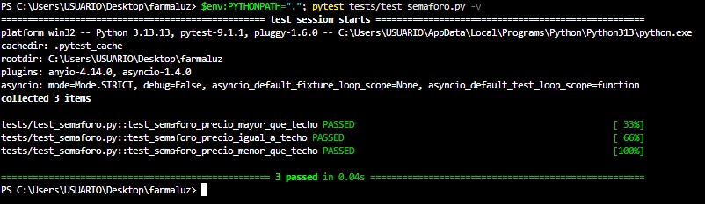
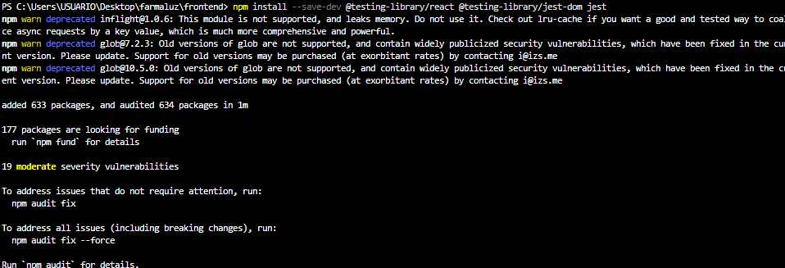
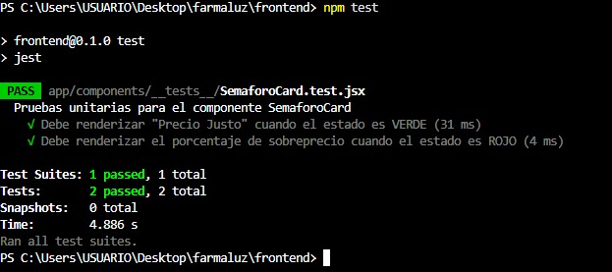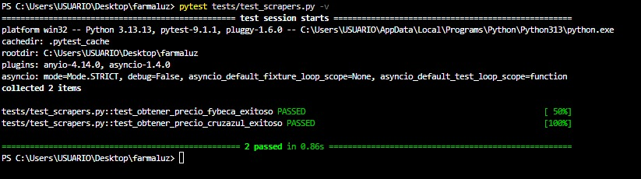

Estado de Consolidación del Equipo (Cierre del Sprint 2)
Al concluir el Sprint 2, el equipo ha completado la transición hacia una arquitectura de datos dinámica y verificable. Desde la perspectiva de QA / Testing, el estado actual del sistema se reporta como Altamente Estable, Integrado y Cohesionado, habiéndose blindado tanto la interfaz de usuario como los motores de extracción automatizada de datos. El estado de entrega por componentes se consolida de la siguiente manera:
- Ecosistema de Scrapers (Sánchez): Los scripts de extracción automatizada basados en Playwright para las cadenas de farmacias (Fybeca y Cruz Azul) se encuentran completamente desarrollados, estructurados y listos para su puesta en producción en el backend corporativo.
- Frontend e Interfaz (Chicaiza): Los componentes visuales y las pantallas dinámicas desarrolladas en Next.js con TypeScript (.tsx) se encuentran integrados en la arquitectura interna bajo la carpeta app/components/.
- Aseguramiento de la Calidad (QA): Se resolvió de manera definitiva la deuda técnica de infraestructura de pruebas en el frontend, logrando la transpilación nativa de JSX/TypeScript y la emulación del navegador vía JSDOM. El componente <SemaforoCard /> quedó completamente auditado con éxito (2 passed). Asimismo, se implementó una suite de pruebas unitarias aisladas mediante mocking (tests/test_scrapers.py) que valida la lógica de captura, armado de diccionarios de datos y cálculo de precios de los scrapers de Playwright, cerrando el ciclo con un éxito del 100% en las aserciones y con todo el código respaldado en la rama de Git (feature/sprint2).

Requisitos Técnicos para el Inicio del Sprint 3
Para garantizar el correcto despliegue de las funcionalidades y la transición formal hacia la fase de documentación y consolidación del sistema, se establece que los siguientes entregables ya se encuentran disponibles en el repositorio común:
- Motores de Scraping Validados: Los scripts de extracción de datos de competidores directos están listos y verificados mediante lógica simulada para comenzar el almacenamiento masivo en las colecciones de MongoDB sin riesgo de fallos en el parsing.
- Componentes del Frontend Listos para API: El componente <SemaforoCard /> y las vistas de visualización de sobreprecios se encuentran completamente cubiertos por pruebas unitarias, quedando listos para sustituir de forma definitiva el JSON estático por el consumo de la API REST real.
- Entorno de Pruebas Unificado y Automatizado: Se deja un entorno de testing maduro que unifica pruebas de servidor (pytest) y pruebas de cliente (Jest + jsdom), asegurando que cualquier cambio menor o refactorización durante el Sprint 3 pueda ser validada inmediatamente en consola de manera local o remota.

